INTERVIU SU MOKYTOJA KRISTINA
Pakalbinome lietuvių kalbos mokytoją Kristiną Užubalytę. Domėjomės grožiu ir mada.
1. Koks svarbiausias kriterijus renkantis drabužius?
Svarbiausia, kad drabužiai būtų gražūs, o po to žiūriu, kokia jų kokybė.

2. Kurios „žvaigždės“ stilius jums labiausiai patinka?

Neturiu jokių pavyzdžių. Gražiai rengiasi daug „žvaigždžių“, pavyzdžiui, Victoria Beckham.
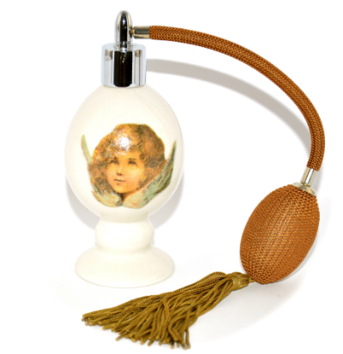

3. Jeigu dovanų gautumės 1000 eurų vertės dovanų

kuponą, ką pirmiausia nusipirktumėte?

Nusipirkčiau daug kvepalų. Renku juos ir labai

domiuosi. Kvepalai būtų geriausia dovana.

4. Koks jūsų požiūris į natūralius drabužius? Ar jums negaila žudomų gyvūnų?

Gaila tų gyvūnėlių, bet tikrai gerų kailinių

neatsisakyčiau ir juos mielai dėvėčiau.

5. Koks jūsų mylimiausias prekės ženklas?

Kvepalai „Chanel“, „Tom Ford“.

6. Kokią dalį pajamų išleidžiat drabužiams ir aksesuarams?

Didelę. Neskaičiuoju, bet tikrai daug.

7. Kaip išsirinkti gerus batus?

Pirmiausia ieškau tų, kurie patinka, o po to matuoju ir žiūriu, ar tinka.

8. O kaip išsirinkti gerus kvepalus?

Geri kvepalai kiekvienam skirtingi, tačiau geri kvepalai visada yra brangūs.

Dėkojame už pokalbį, linkim gražių ir stilingų artėjančių švenčių.

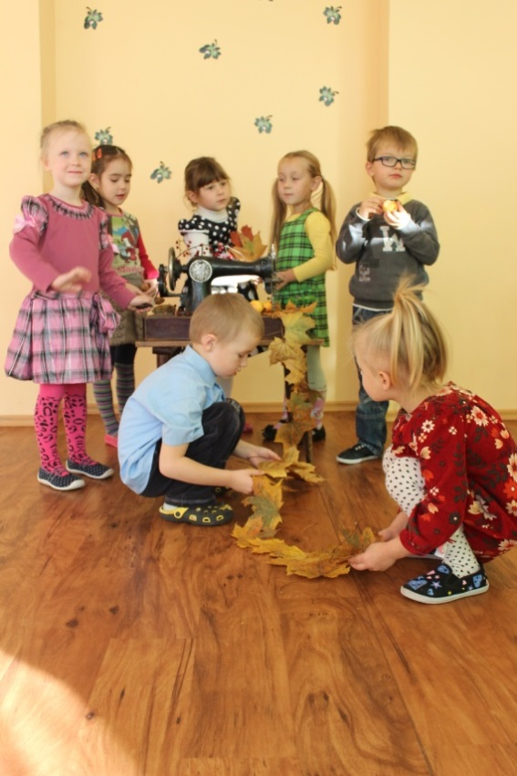
FOTOSESIJA „ Šypsenų ruduo“

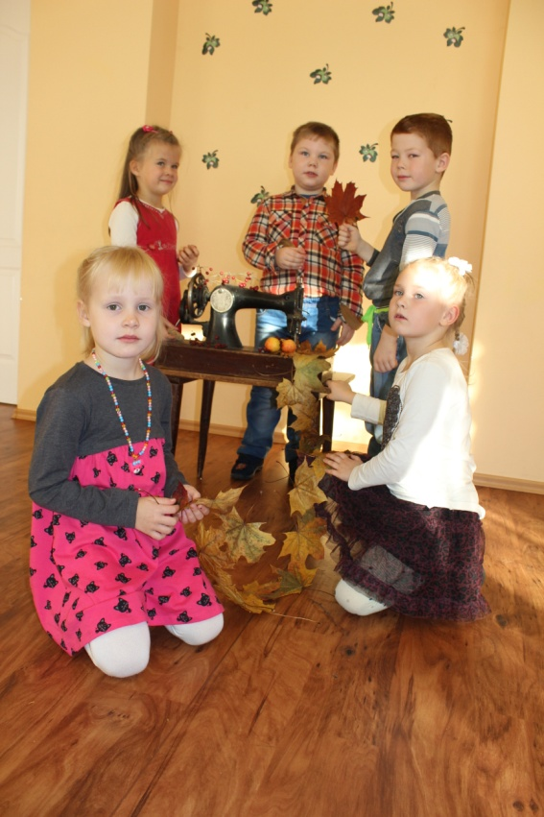
Eilėraščiai draugams
Aš suprasti negaliu,
Iš kur tiek šypsenų turiu?
Vieną tau, vieną sau,
Vieną dar keliems draugams.
(Akvilė)
............
Mano draugė tu esi
Nuostabi, nuoširdi,
Bet kartais tu pyksti,
Bet vis tiek reikalinga man esi.
(Diana)
............................
Diana draugiška mergaitė,
Ji mėgsta piešti ir skanauti.
Ji yra labai aukšta,
Tokia aukšta kaip si nata.
(Viktorija)
.............................
Kaip dažnai mus vadina vaikais,
O kartais mus vadina išdykėliais,
Bet vienas kitą mes vadinam draugais.
(Ernestas)

MOKSLO HOROSKOPAS
Šią savaitę suskambės aliarmo skambutis ir tai ne gaisrininkų varžybos, mūsų signalinis semestras. Jei ne žinote, nuo kaip pradėti mokytis, paskaitykite mokslo horoskopą.
Avinui visuomet įdomu sužinoti šį tą naujo, kažką išmokti ir atrasti. Sėdėti vienoje vietoje sudėjęs rankas Avinas tiesiog nemoka.Dažniausiai Avinas mokykloje turi vieną itin mėgiamą dalyką. Dėl savo energijos proveržių Avinui taip pat labai patinka kūno kultūros pamoka.
Jautį reikia nuolat motyvuoti mokytis, stengtis sužadinti norą domėtis įvairiais dalykais. Taip pat svarbu skatinti vaiką reikšti savo mintis. Jeigu nuo mažumės vaikas nebus išmokytas visko atlikti laiku, galimai užaugs užkietėjęs dvejetukininkas.
Dvyniams ypač lengva mokytis užsienio kalbų. Po šiuo ženklu gimęs vaikas vienu metu gali mokytis net kelių kalbų ir, tikėtina, labai sėkmingai. Tačiau Dvyniai, labai greitai įsisavinę informaciją, taip pat greitai ją ir pamiršta, būtent dėl šios priežasties jie turėtų nuolat kartoti išmoktą medžiagą ir šitaip įtvirtinti savo žinias.
Vėžiukas – labai geras pasakorius. Jeigu reikia parašyti rašinėlį apie tai, kaip praleido savo vasarą, Vėžio pasakojimas bus pats įdomiausias.Mėgiamiausias dalykas mokykloje – istorijos pamoka, juk Vėžys labai mėgsta kapstytis po praeitį.
Liūtui mokytis savarankiškai – neįmanoma misija. Tačiau komandinis darbas sekasi tiesiog puikiai. Savaime suprantama, kad Liūtas nebijo skaityti savo rašinėlio prieš visą klasę ir atsakinėti prie lentos, net jeigu nieko nenutuokia apie tą dalyką – nepalaužiama drąsa čia išties pasitarnauja. O štai dabar – visai netikėta žinia: geriausiai Liūtas atsiskleis dailės ir muzikos pamokose.
Mergelės ženklo vaikai nuo kitų skiriasi tuo, kad sugeba suvokti ir išanalizuoti milžiniškos apimties informaciją. Fizika ir chemija, kuriose gausu sudėtingų formulių, Mergelėms be vargo perkandamos.
Svarstyklėskur kas geriau įsisavins mokomąją medžiagą, jei ji bus pateikta dialogo forma – lyg pašnekesys su mokytoju. Labiausiai Svarstykles traukia humanitariniai mokslai.
Išmokti eilėraštį per pusvalandį arba papasakoti, kas vyko pamokoje prieš dvi savaites – Skorpionui tikrai nėra problema.Mėgs Skorpionas kažkokį dalyką mokykloje ar ne, gali nulemti tai, ar jam patinka dalyką dėstantis mokytojas.
Šauliui nuolat reikalinga kažkokia veikla, kad jis galėtų ramiai mokytis ir netrukdytų klasės draugams.Visų džiaugsmui, Šauliukai labai stropiai ruošiasi egzaminams ar bet kokio pobūdžio patikroms. Šiam Zodiako ženklui dažniausiai patinka darbų pamokos.

TALENTŲ RINGAS
Penktos klasės mokiniai kūrė pasakas, kai duota pradžia ir pabaiga. Paskaitykime, kaip jiems pavyko.
Vieną kartą gyveno mergaitė. Jos vienintelis brangus daiktas – deimantas. Kartą pamotė atėmė iš mergaitės brangakmenį. Pamotė pasakė mergaitei:
-Jei atneši lobį, atgausi brangakmenį.
Mergaitė keliavo po laukus, po miškus, po pelkes kol atkeliavo į lobių pilį. Ten buvo daugiau nei begalybė pinigų, brangakmenių ir aukso. Ten gyveno turtingas ir geras princas. Mergaitė papasakojo jam, ką patyrė. Princas pasiūlė jai apsigyventi jo pilyje. Mergaitė sutiko, tuomet princas nujojo ir iš pamotės paėmė deimantą. Ir mergaitė jį atgavo.
................
Vieną kartą gyveno senis ir senutė. Jie turėjo sodybą. Senukai ten turėjo visko, ko tik širdis geidžia: agurkų, moliūgų, gėlių. Bet neturėjo pomidorų. Močiutė pasakė seneliui, kad nueitų į turgų ir nupirktų pomidorų. Senelis susiruošė į turgų. Ir išėjo. Eidamas sutiko keistą seneliuką, kuris jam pasiūlė pomidorų sėklų. Senelis pagalvojo ir sutiko. Parėjo jis namo, o senelė nustebusi klausia, kur jis taip trumpai buvo. Senelis viską paaiškino. Močiutė pasodino pomidorus, o vienas pomidoras užaugo didelis ir sultingas.

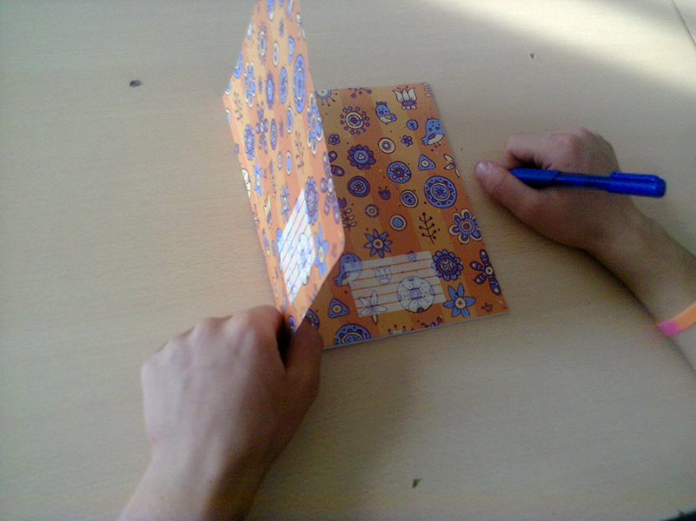
O štai neitiketinas sąsiuvinis
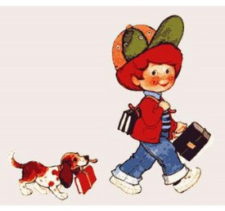

Vienas sąsiuvinis visų dalykų (eksponatas saugomas III G klasės mokinio kuprinėje)

